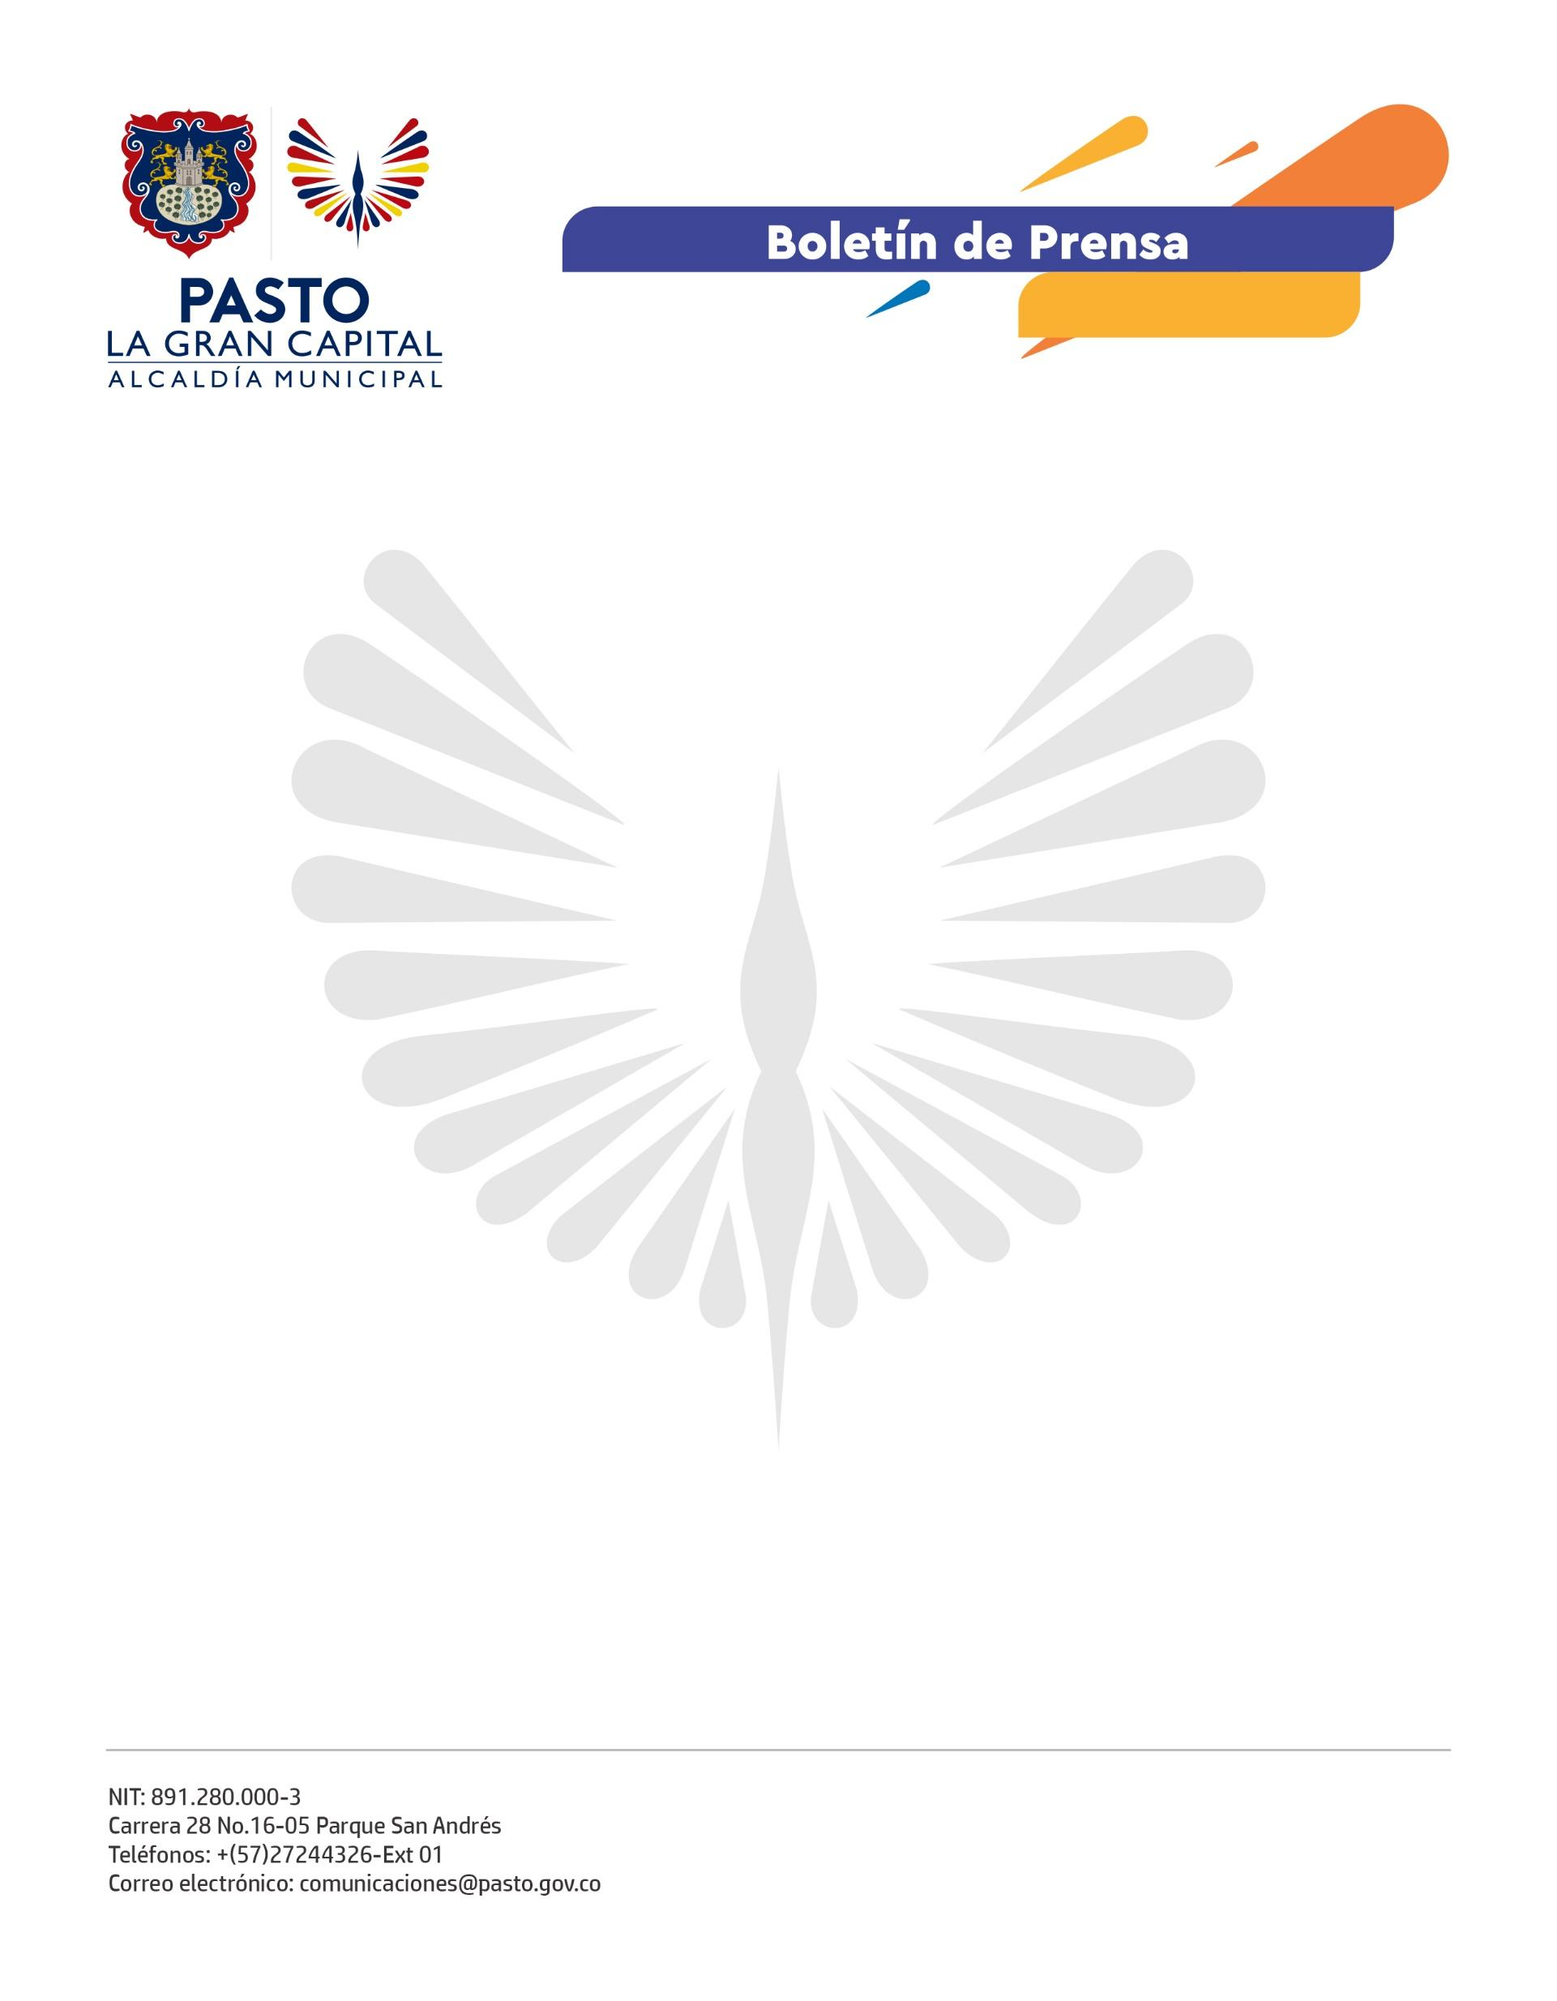
No. 293
17 de mayo de 2022

SE REALIZARÁ LA PRIMERA FERIA DE EMPRENDIMIENTO LIDERADA POR EL COLECTIVO PASTO COMPRA JOVEN 2022
La Alcaldía de Pasto, a través de la Dirección Administrativa de Juventud y el Colectivo Pasto Compra Joven 2022, realizará la primera feria de emprendimiento del año, liderada por la Juventud de Emprendedores de ‘La Gran Capital’.
‘Feria de Colores’ abrirá sus puertas el jueves 19 de mayo y contará con la exposición de productos de más de 40 emprendimientos sobre la carrera 27 entre calles 15 y 16.
El objetivo de esta iniciativa es que la ciudadanía visite, aprenda y aporte con su conocimiento a las iniciativas de negocio que reactivan económicamente a la juventud del municipio, además de que interactúe con el contexto de ‘Pasto Siempre Joven’ y los murales que evocan el protagonismo de la ‘Mujer Artista, Mujer Creativa.
Los escenarios que los asistentes a ‘Feria de Colores’ podrán disfrutar son:
- Café Emprende Joven, espacio de intercambio de oportunidades.

- Sendero Pasto Compra Joven, exposición fotográfica de la juventud emprendedora.

- ExpresArte, encuentro musical cultural de jóvenes talento, con micrófono abierto el jueves 19 de mayo, acompañamiento musical de la Batucada Empoderada el viernes 20 de mayo y la presentación de La Mari, La Mara y Hunter el sábado 21 de mayo, al cierre de la Feria.

